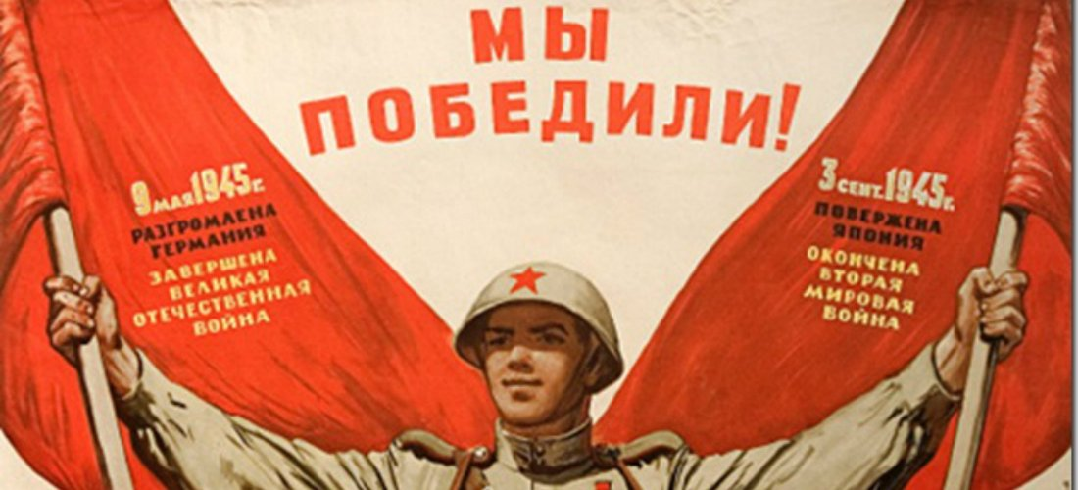

Кроссворд «Вторая мировая война 1939 – 1945 гг.»
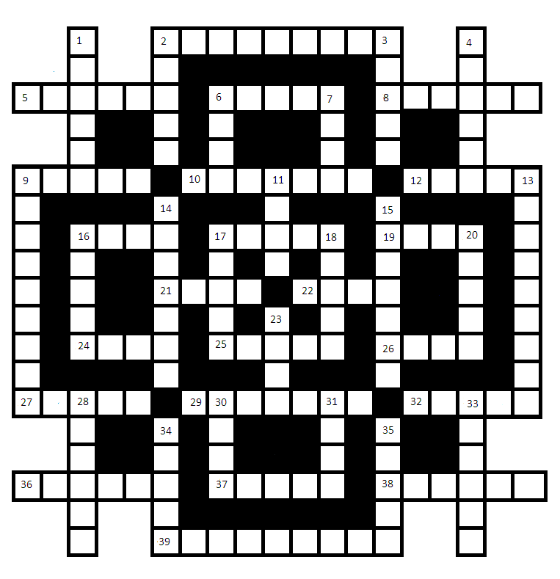
По горизонтали:
2. Крупномасштабная наступательная операция Красной Армии во время Великой Отечественной войны, проводившаяся 23 июня – 29 августа 1944 года.
5. Река в Восточной Европе, ее форсировали войска Красной Армии во время Великой Отечественной войны.
6. Город в Германии, районный центр, расположен в земле Бранденбург. Недалеко от этого города, на знаменитых высотах советские войска встретили ожесточенное сопротивление германских войск.
8. Битва за этот остров – это крупное морское сражение Второй мировой войны на Тихом океане, произошедшее в июне 1942 года. Решительная победа флота США над Объединённым флотом Японии стала поворотной точкой в Тихоокеанской войне.
9. Столкновение двух или более людей, взаимные побои вызванные ссорой, скандалом.
10. Чин, воинское звание офицерского состава в армии, авиации и на флоте многих стран мира.
12. Столица Беларуси, город-герой, уже 28 июня 1941 года этот город был разрушен бомбардировками и оккупирован.
16. Температура воздуха, значительно превышающая обычную для данного времени года в данном регионе.
17. Эту столицу европейского государства советские войска освободили от немецких войск после капитуляции Берлина.
19. Щипковый струнный музыкальный инструмент.
21. Французский патриот, участник Сопротивления, расстрелян нацистами.
22. Наказание, возмездие, доставление страданий в ответ на плохое, незаконное поведение.
24. Немецкий стратегический план военных действий против Польши.
25. Третий по величине город Эстонии, во время Второй мировой войны с 17 августа 1941 года был оккупирован германскими войсками.
26. Государство в Западной Азии. Во время второй мировой войны была проведена совместная британско-советская операция по оккупации этой страны. При этом войска Великобритании оккупировали юг, а войска СССР – север.
27. Японский политик, премьер-министр Японии, один из сторонников и инициаторов территориальной экспансии Японии в ходе Второй мировой войны, сторонник укрепления союза Японии с фашистской Италией и нацистской Германией. 29. Взрывчатый боеприпас, предназначенный для поражения живой силы и техники противника с помощью ручного метания.
32. Это все вооружённые силы государства (сухопутные, морские, воздушные, ракетные).
36. Курган на правом берегу реки Волги в Центральном районе города Волгограда, где во время Сталинградской битвы происходили ожесточённые бои, начиная с сентября 1942 года и заканчивая январем 1943 года.
37. Под этим городом произошла крупнейшая битва Великой Отечественной войны. В этой битве отличилась казахстанская 73-я гвардейская дивизия.
38. В этой бывшей столице Китая во время Второй японо-китайской войны японские военнослужащие совершили массовые убийства гражданского населения.
39. Во время Второй мировой войны в этом регионе на северо-западе Франции 6 июня 1944 года прошла морская десантная операция, проведённая силами США, Великобритании, Канады и их союзников против Германии.
По вертикали:
1. Город-Герой на юге Украины.
2. Государство, образованное на оккупированной Японской империей территории в западной части полуострова Индокитай. Существовало с 1 августа 1943 года по 27 марта 1945 года.
3. Река в Белоруссии, Литве и Калининградской области России, ее форсировали войска Красной Армии во время Великой Отечественной войны.
4. Государственный деятель США, 33-й президент США в 1945-1953 годах, от Демократической партии. В августе 1945 года он был инициатором атомной бомбардировки Хиросимы и Нагасаки.
6. Река в Тульской и Орловской областях России, правый приток реки Оки. В октябре 1941 года на рубеже по этой реке ожесточенно сражались воины 1-го Особого гвардейского стрелкового корпуса.
7. Медалью за взятие этого австрийского города награждались военнослужащие РККА, ВМФ и войск НКВД, непосредственно участвовавшие в штурме и очистке от немецких захватчиков столицы Австрии в марте – апреле 1945 года.
9. Специально подготовленный солдат, которого часто называют элитным, по причине его опыта, знаний и смелости.
11. Государство на Ближнем Востоке. В 1941 году произошло антибританское восстание Рашида Али ал-Гайлани. Британские войска подавили восстание и оккупировали страну.
13. Род войск, в котором для ведения боевых действий или передвижения использовалась верховая лошадь. Этот род войск активно использовался в Красной Армии во время Великой Отечественной войны.
14. Любой член экипажа бронированной боевой машины, включая командира, наводчика орудия, механика-водителя, радиста-пулемётчика, пулемётчиков, заряжающего и так далее.
15. Облегчённая винтовка с укороченным стволом.
16. Советский полководец, Маршал Советского Союза, четырежды Герой Советского Союза.
17. Французский военный и государственный деятель; маршал Франции; в 1940-1944 годах возглавлял авторитарное коллаборационистское правительство Франции, известное как режим Виши.
18. Стремительное движение войск против неприятеля, завершаемое рукопашным боем.
20. Верёвка с петлёй на конце, сделанная для бросания вокруг цели и стягивания её при натяжении верёвки.
23. Кодовое название Сталинградской стратегической наступательной операции советских войск во время Великой Отечественной войны.
28. Командир казахстанской 312-й стрелковой дивизии из Актюбинска, за две недели жестоких боев под Москвой с гитлеровскими захватчиками она потеряла практически 90 процентов личного состава. Солдаты и офицеры дивизии ценою своей жизни сумели выполнить важнейшую стратегическую задачу – остановили продвижение врага к Москве.
30. Сочетание вероятности и последствий наступления неблагоприятных событий.
31. Бронированная боевая машина.
33. Столица СССР, в битве за этот город были разгромлены гитлеровские войска и развеян миф о непобедимости вермахта.
34. Советский историк, автор монографии «Японский милитаризм в период Второй мировой войны».
35. Государство в Северной Европе. В апреле 1940 года Германия оккупировала эту страну, 5 мая 1945 года она была освобождена британскими войсками.

Ответы:
По горизонтали:
2. Багратион 5. Днестр 6. Зелов (Зеелов) 8. Мидуэй 9. Драка 10. Капитан 12. Минск 16. Жара 17. Прага 19. Арфа 21. Катл 22. Кара 24. Вейс 25. Нарва 26. Иран 27. Коноэ 29. Граната 32. Армия 36. Мамаев 37. Курск 38. Нанкин 39. Нормандия.
По вертикали:
1. Одесса 2. Бирма 3. Неман 4. Трумэн 6. Зуша 7. Вена 9. Десантник 11. Ирак 13. Кавалерия 14. Танкист 15. Карабин 16. Жуков 17. Петен (Петэн) 18. Атака 20. Аркан 23. Уран 28. Наумов 30. Риск 31. Танк 33. Москва 34. Савин 35. Дания.

